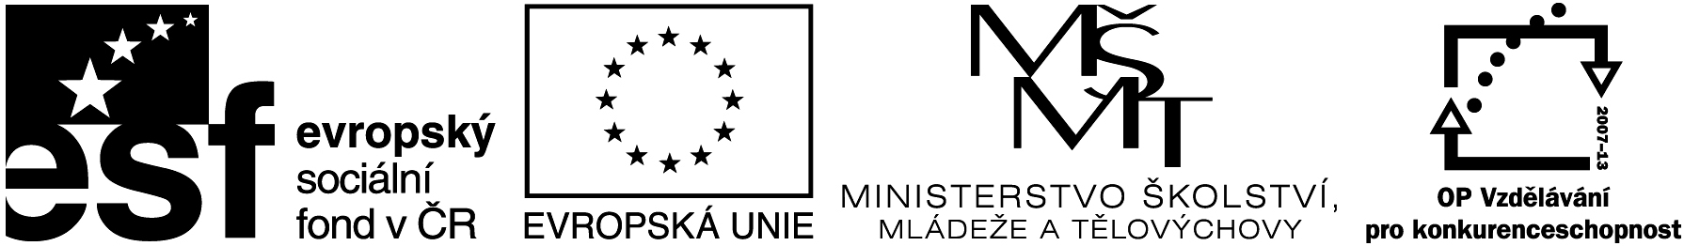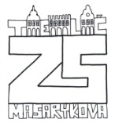

Název projektu: Individuální výukou k lepším výsledkům
Příjemce: Základní škola Telč, Masarykova 141, příspěvková organizace

Vzdělávací oblast | Člověk a příroda
Předmět | Přírodopis
Téma | Biologie člověka
Určeno pro | 8. ročník
Archivační kód | VY_52_INOVACE_041

Název vzdělávacího materiálu
Vejcorodí

Mgr. Blanka Pařilová

16.10. 2012
1. podtřída: Vejcorodí
1. Doplň text:
Vejcorodí jsou jediní savci, kteří kladou …………………………… Mají ………………………….nohy a malou hlavu.
Otvor, který je společný pro trávení, vylučování a rozmnožování nazýváme jako u plazů …………………… Mláďata se po vylíhnutí živí ……………………………………………………. Samice nemají vyvinuté bradavky, ale na břiše se jim vylučují kapky mléka, které mládě ……………………………….
Žijí pouze v …………………………………………. a na ……………………………………………….

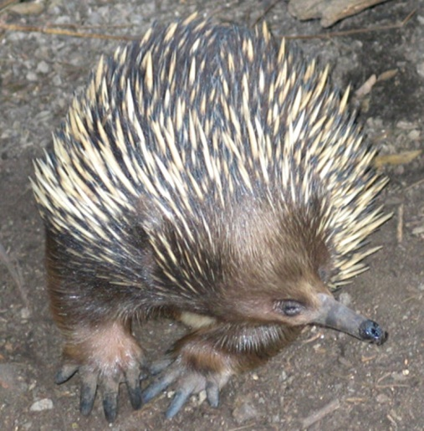
2. Pojmenuj zástupce:

- …………………………………………… b) ……………………………………
3. Doplň text: Ptakopysk podivný
- čelisti jsou podobné zobáku …….…………………. (hmat, elektrické impulzy)
- prsty jsou spojené ……………………………………………………, což umožňuje lepší pohyb pod vodou
- jeho srst je velmi hustá, proto se ……………………………………………………..
- žije ve …………………………… vodách, jezerech východní Austrálie, v noře
- živí se: …………………………………………………………………….na dně potoka, řek aj.
4. Doplň text: Ježura australská
- má ……………………………………………. rypec, v něm dlouhý štíhlý …………………… jazyk
- ………………….. drápy, určené k hrabání
- na hřbetě a bocích silné …………………………… (až 6 cm)
- živí se: …………………………………………………………………… (proto lepkavý jazyk)
- dospělci nemají …………………, potravu drtí rohovitými destičkami v patře
- v nebezpečí se zahrabe do ……………………, nepříteli nastaví …………………………………..
Anotace

Formát výukového materiálu v digitální podobě | Word 2007 (.doc)
Obsah vzdělávacího materiálu | doplňovačka, popis
Rozsah vzdělávacího materiálu | 3
Způsob práce žáků | Samostatná práce, práce ve skupinkách
Další poznámky autora

Materiály jsou určeny pro bezplatné používání pro potřeby výuky a vzdělávání na všech typech škol a školských zařízení. Jakékoliv další využití podléhá autorskému zákonu.

Literatura:
Švecová M., Matějka D.: Přírodopis - 8.ročník pro základní školy a víceletá gymnázia. Fraus. ISBN 80-7238-211-X
Burnie D.: Zvíře. Knižní klub. ISBN 80-242-0862-8

Fotografie:

knihovna prostředků Microsoft Word - Klipart

Objekty použité k vytvoření jsou součástí MS Word - klipart nebo jsou vlastní originální tvorbou autora.

Internetové odkazy:
http://cs.wikipedia.org/wiki/Soubor:Echidna_ST_03.jpg (ježura)

